ФЕДЕРАЛЬНОЕ ГОСУДАРСТВЕННОЕ АВТОНОМНОЕ ОБРАЗОВАТЕЛЬНОЕ УЧРЕЖДЕНИЕ ВЫСШЕГО ОБРАЗОВАНИЯ ТЮМЕНСКИЙ ГОСУДАРСТВЕННЫЙ УНИВЕРСИТЕТ

ИНСТИТУТ МАТЕМАТИКИ И КОМПЬЮТЕРНЫХ НАУК

КАФЕДРА ИНФОРМАЦИОННЫХ СИСТЕМ

Курсовая работа

на тему:

**«**Организация марафона**»**

**Выполнил**:

студент группы ИСиТ 169

Юмалиева Любовь

**Проверил**:

Ассистент кафедры  
программной инженерии

Красиков В.Е.

Тюмень, 2018 г.

**СОДЕРЖАНИЕ**

Введение3

1 Основная часть4

1.1 Модель прецедентов (как есть)4

1.2 Объект автоматизации4

1.3 Модель прецедентов (как будет)4

1.4 Диаграмма последовательностей4

1.5 Модель БД4

1.6 Модель пользовательского интерфейса6

Заключение11

Список литературы12

**ВВЕДЕНИЕ**

В последнее время широкое распространение получили марафоны различной тематики. Начиная с марафона по бегу, заканчивая различными марафонами по рукоделию, чтению, полезным привычкам. Чаще всего работу марафона организуют с помощью сайта, на котором находится вся информация о потоках марафона, тематике, дате и местах проведения, происходит регистрация участников.

**1 ОСНОВНАЯ ЧАСТЬ**

**1.1 Модель прецедентов (как есть)**

**1.1.1 Диаграмма прецедентов**

На рисунке 1 представлена диаграмма прецедентов «Организация марафона».

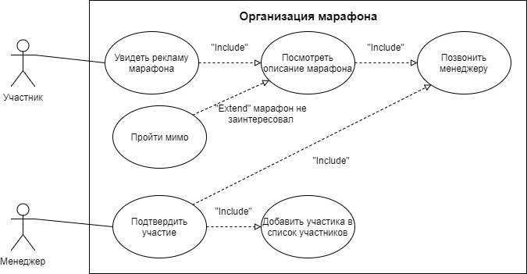

Рисунок 1 – Диаграмма прецедентов организации марафона (как есть)

**1.1.2 Спецификация прецедентов**

1)

**Прецедент:** Увидеть рекламу марафона

**Описание:**

Потенциальный участник встречает рекламное объявление о проведении марафона.

**Главные актёры:**

Участник

**Второстепенные актёры:**

-

**Предусловия:**

1. Участник хочет развить свои навыки в той или иной области.

**Постусловия:**

1. Участник проходит мимо.

**Основной поток:**

1. Участник заинтересовался марафоном и готов узнать подробную информацию.
2. include Посмотреть описание марафона

**Альтернативный поток:**

Нет

2)

**Прецедент:** Посмотреть описание марафона

**Описание:**

Участник читает описание марафона

**Главные актёры:**

Участник

**Второстепенные актёры:**

-

**Предусловия:**

1. Участник видит рекламу марафона

**Постусловия:**

1. Участник звонит менеджеру

**Основной поток:**

1. Участник решает подходит ему марафон или нет
2. Точки расширения: Марафон не заинтересовал
3. Участник заинтересовался марафоном
4. Include Позвонить менеджеру

**Альтернативный поток:**

Нет

3)

**Расширяющий прецедент:** Пройти мимо

**Описание:**

Сегмент 1: Участник не заинтересован в марафоне

**Главные актёры:**

Участник

**Сегмент 1 предусловия:**

1. Участник не заинтересовался марафоном

**Сегмент 1 постусловия:**

1. Участник ищет другой марафон

**Основной поток сегмента 1:**

1. Так как участник не заинтересовался марафоном, он проходит мимо рекламы

**Альтернативный поток сегмента 1:**

Нет

4)

**Прецедент:** Позвонить менеджеру

**Описание:**

Участник звонит менеджеру

**Главные актёры:**

Участник

**Второстепенные актёры:**

-

**Предусловия:**

1. Участник заинтересовался марафоном

**Постусловия:**

1. Участник записывается на марафон

**Основной поток:**

1. Участник намерен принять участие в марафоне
2. Участник звонит менеджеру

**Альтернативный поток:**

Нет

5)

**Расширяющий прецедент:** Подтвердить участие

**Описание:**

Сегмент 1: Участник готов принять участие в марафоне

**Главные актёры:**

Участник

**Второстепенные актёры:**

Менеджер

**Сегмент 1 предусловия:**

1. Участник позвонил менеджеру

**Сегмент 1 постусловия:**

1. Участник зарегистрирован на марафон

**Основной поток сегмента 1:**

1. При условии, что участник согласен принять участие в марафоне менеджер вносит его в список участников марафона
2. Менеджер заносит данные участника в журнал

**Альтернативный поток сегмента 1:**

Нет

6)

**Прецедент:** Добавить участника в список участников

**Описание:**

Менеджер вносит данные участника в журнал

**Главные актёры:**

Менеджер

**Предусловия:**

1. Менеджер подтвердил участие участника

**Основной поток:**

1. Участник позвонил менеджеру

**Альтернативный поток**

Нет

**1.2 Объект автоматизации**

1. Общие сведения

1.1. Наименование системы

1.1.1. Полное наименование системы

Организация марафона

1.1.2. Краткое наименование системы

Интернет-сервис регистрации на марафон

1.2. Основания для проведения работ

Работа выполняется на основе документа, который дает задание на проектирование системы организации марафона

1.3. Наименование организаций – Заказчика и Разработчика

1.3.1. Заказчик

Заказчик: Красиков В.Е.

Адрес фактический: г. Тюмень

Телефон: +7 (495) 2222222

1.3.2. Разработчик

Разработчик: Юмалиева Л.В.

Адрес фактический: г. Тюмень

Телефон / Факс: +7 (495) 3333333

1.4. Плановые сроки начала и окончания работы

Начало работы начинается после получения тех.задания с темой для курсовой. Окончание работы определено окончанием семестра.

1.5. Источники и порядок финансирования

Отсутствуют

1.6. Порядок оформления и предъявления заказчику результатов работ

Работа в виде оформленной курсовой работы сдается Заказчику на проверку.

3. Назначение и цели создания системы

3.1. Назначение системы

Проектирование системы организации марафона предназначено для создания модели АИС и рассмотрения всех возможных проблем и исходов при создании системы

3.2. Цели проектирования системы

Целью проектирования системы организации марафона является рассмотреть возможные исходы и действия участников марафона в системе, разработать модель БД системы и утвердить модель пользовательского интерфейса

3.3 Задачи проектирования системы

Проектируемая система должны выполнять все функции регистрационного сервиса:

1 предоставлять участникам корректную, точную, актуальную информацию о проведении марафона,

2 давать возможность регистрироваться на марафон без звонка менеджеру,

4 обеспечивать защиту конфиденциальной информации.

**1.3 Модель прецедентов (как будет)**

**1.3.1 Диаграмма прецедентов**

На рисунке 2 представлена диаграмма прецедентов «Система организации марафона».

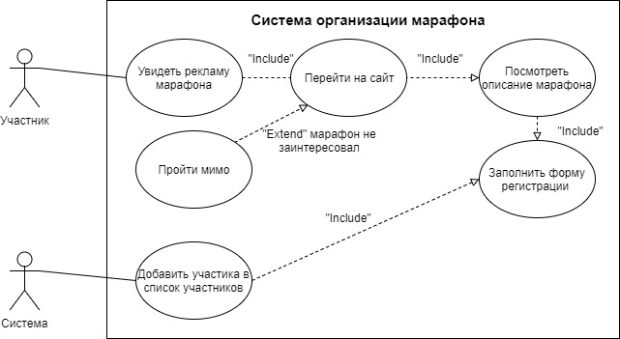

Рисунок 2 – Диаграмма прецедентов «Система организации марафона» модель «как будет»

**1.3.2 Спецификация прецедентов**

1)

**Прецедент:** Увидеть рекламу марафона

**Описание:**

Потенциальный участник встречает рекламное объявление о проведении марафона.

**Главные актёры:**

Участник

**Второстепенные актёры:**

-

**Предусловия:**

1. Участник хочет развить свои навыки в той или иной области.

**Постусловия:**

1. Участник проходит мимо.

**Основной поток:**

1. Участник заинтересовался марафоном и готов узнать подробную информацию.
2. include Перейти на сайт

**Альтернативный поток:**

Нет

2)

**Прецедент:** Перейти на сайт

**Описание:**

Участник переходит на сайт марафона

**Главные актёры:**

Участник

**Второстепенные актёры:**

-

**Предусловия:**

1. Участник видит рекламу марафона

**Постусловия:**

**Основной поток:**

1. Участник решает подходит ему марафон или нет
2. Точки расширения: Марафон не заинтересовал
3. Участник заинтересовался марафоном
4. Include Посмотреть описание марафона

**Альтернативный поток:**

Нет

3)

**Расширяющий прецедент:** Пройти мимо

**Описание:**

Сегмент 1: Участник не заинтересован в марафоне

**Главные актёры:**

Участник

**Сегмент 1 предусловия:**

1. Участник не заинтересовался марафоном

**Сегмент 1 постусловия:**

1. Участник ищет другой марафон

**Основной поток сегмента 1:**

1. Так как участник не заинтересовался марафоном, он уходит с сайта

**Альтернативный поток сегмента 1:**

Нет

4)

**Прецедент:** Посмотреть описание марафона

**Описание:**

Участник изучает информацию на сайте

**Главные актёры:**

Участник

**Второстепенные актёры:**

-

**Предусловия:**

1. Участник заинтересовался марафоном

**Постусловия:**

1. Участник регистрируется на марафон

**Основной поток:**

1. Участник намерен принять участие в марафоне
2. Участник заполняет форму регистрации

**Альтернативный поток:**

Нет

5)

**Прецедент:** Заполнить форму регистрации

**Описание:**

Участник указывает свои персональные данные

**Главные актёры:**

Участник

**Предусловия:**

1. Участник ознакомился с условиями марафона

**Основной поток:**

1. Участник заполнил регистрационную форму

**Альтернативный поток**

Нет

6)

**Расширяющий прецедент:** Добавить участника в список участников

**Описание:**

Система добавляет данные участника в базу данных

**Главные актёры:**

Система

**Второстепенные актёры:**

Участник

**Предусловия:**

1. Участник заполнил регистрационную форму

**Постусловия:**

1. Участник зарегистрирован на марафон

**Основной поток:**

1. При условии, что участник заполнил регистрационную форму, система вносит его в список участников марафона
2. Система добавляет данные участника в базу данных

**Альтернативный поток сегмента 1:**

Нет

**1.4 Диаграмма последовательностей**

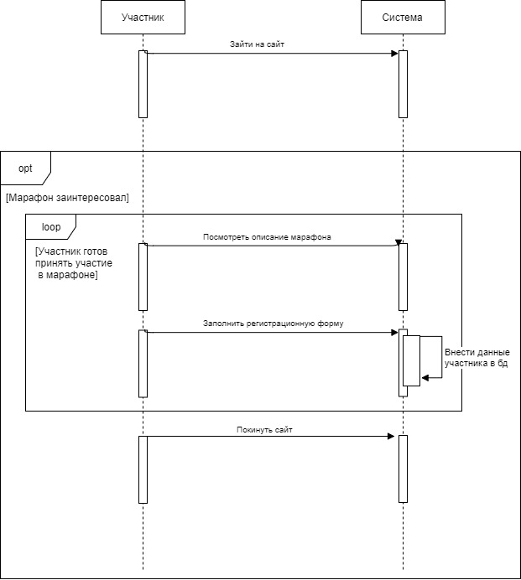

**1.5 Модель БД**

**1.5.1 Диаграмма логической модели данных**

Была построена логическая модель данных в нотации IDEF1X, где были выделены следующие таблицы:

* участник,
* регистрация,
* марафон,
* категория,
* город.

На рисунке 3 представлена данная диаграмма.

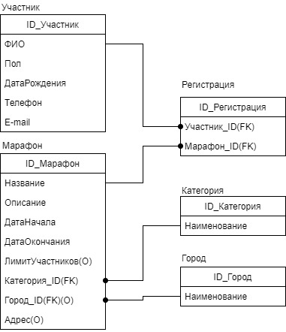

Рисунок 3 – Диаграмма IDEF1X

**1.5.2 Описание диаграммы**

**Таблица «Марафон»**

|  |  |  |  |  |
| --- | --- | --- | --- | --- |
| Ключ | Наименование | Обяз-ть | Тип данных | Краткое описание |
| PK | ID_Марафон | NOT NULL | Int | Идентификатор марафона |
|  | Название | NOT NULL | Nvarchar(100) | Название марафона |
|  | Описание | NOT NULL | Nvarchar(500) | Описание марафона |
|  | ДатаНачала | NOT NULL | Datetime | Дата начала марафона |
|  | ДатаОкончания | NOT NULL | Datetime | Дата окончания марафона |
|  | ЛимитУчастников | NULL | Int | Максимальное число участников |
| FK | Категория_ID | NOT NULL | Int | Категория марафона |
| FK | Город_ID | NULL | Int | Город проведения марафона |
|  | Адрес | NULL | Nvarchar(100) | Адрес проведения марафона |

**Таблица «Категория»**

|  |  |  |  |  |
| --- | --- | --- | --- | --- |
| Ключ | Наименование | Обяз-ть | Тип данных | Краткое описание |
| PK | ID_Категория | NOT NULL | Int | Идентификатор категории марафона |
|  | Наименование | NOT NULL | Varchar(50) | Наименование категории марафона |

**Таблица «Регистрация»**

|  |  |  |  |  |
| --- | --- | --- | --- | --- |
| Ключ | Наименование | Обяз-ть | Тип данных | Краткое описание |
| PK | ID_Регистрация | NOT NULL | Int | Идентификатор регистрации |
| FK | Участник_ID | NOT NULL | Int | Идентификатор участника |
| FK | Марафон_ID | NOT NULL | Int | Идентификатор маарфона |

**Таблица «Категория»**

|  |  |  |  |  |
| --- | --- | --- | --- | --- |
| Ключ | Наименование | Обяз-ть | Тип данных | Краткое описание |
| PK | ID_Категория | NOT NULL | Int | Идентификатор категории марафона |
|  | Наименование | NOT NULL | Varchar(50) | Наименование категории марафона |

**Таблица «Город»**

|  |  |  |  |  |
| --- | --- | --- | --- | --- |
| Ключ | Наименование | Обяз-ть | Тип данных | Краткое описание |
| PK | ID_Город | NOT NULL | Int | Идентификатор города |
|  | Наименование | NOT NULL | Varchar(50) | Наименование города |

**Таблица «Участник»**

|  |  |  |  |  |
| --- | --- | --- | --- | --- |
| Ключ | Наименование | Обяз-ть | Тип данных | Краткое описание |
| PK | ID_Участник | NOT NULL | Int | Идентификатор участника |
|  | ФИО | NOT NULL | Varchar(50) | Имя клиента |
|  | Телефон | NOT NULL | Varchar(50) | Телефон участника для связи |
|  | ДатаРождения | NOT NULL | Date | Дата рождения участника |
|  | Пол | NOT NULL | Nvarchar(7) | Пол участника |
|  | E-mail | NOT NULL | Nvarchar(100) | Почта участника |

**1.6 МОДЕЛЬ ПОЛЬЗОВАТЕЛЬСКОГО ИНТЕРФЕЙСА**

При входе на сайт участник видит информацию о сервисе и ссылки как на все имеющиеся марафоны по категориям (Рисунок 4). Участник имеет возможность изучить множество марафонов и выбрать наиболее подходящий.

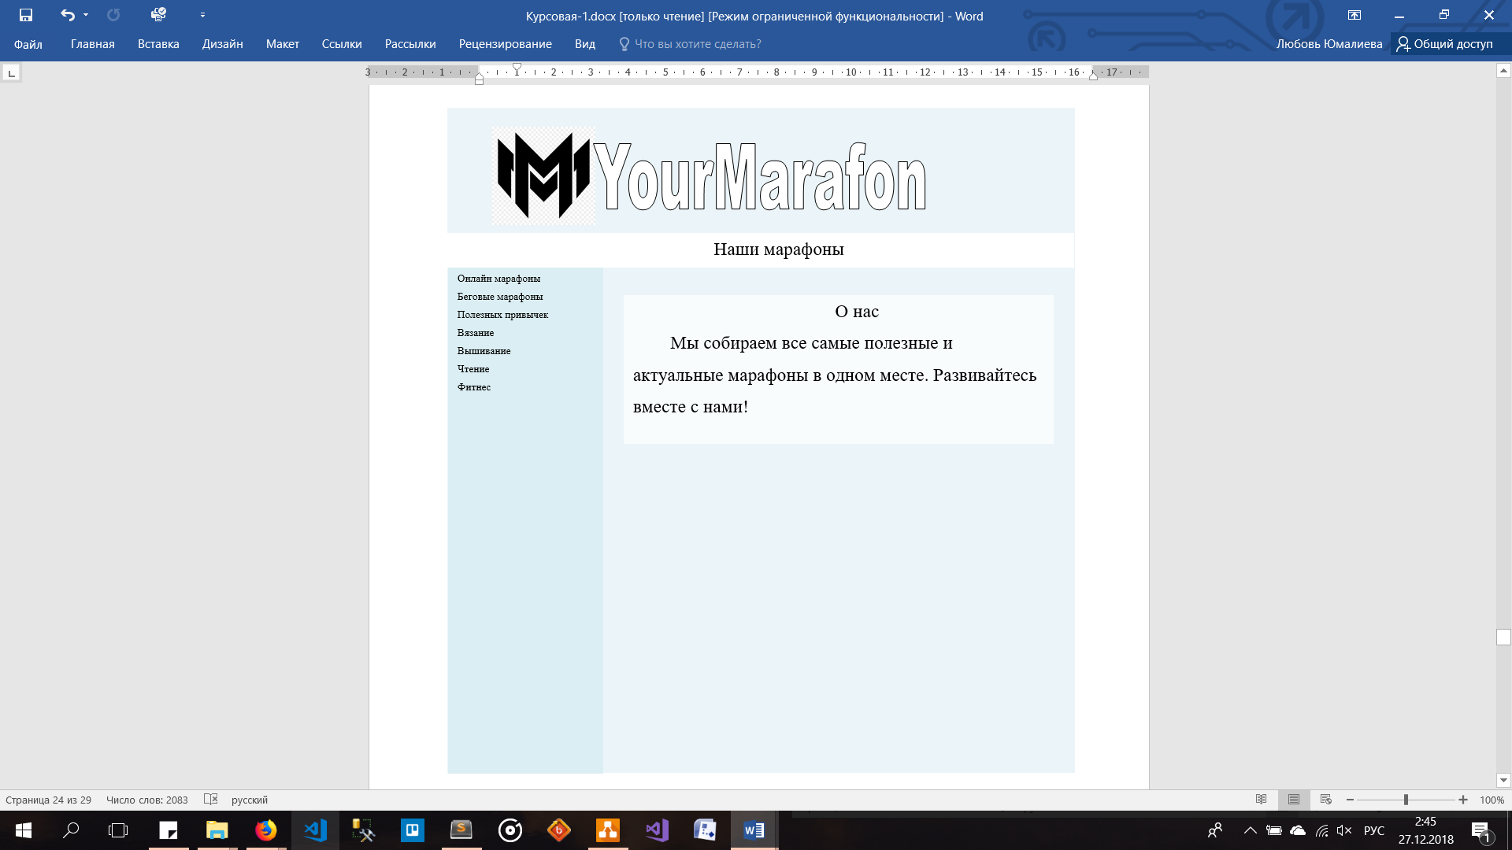

Рисунок 4 – Главная страница сайта

При выборе категории марафона, участник попадает на страницу (Рисунок 5), где он видит все марафоны из выбранной категории.

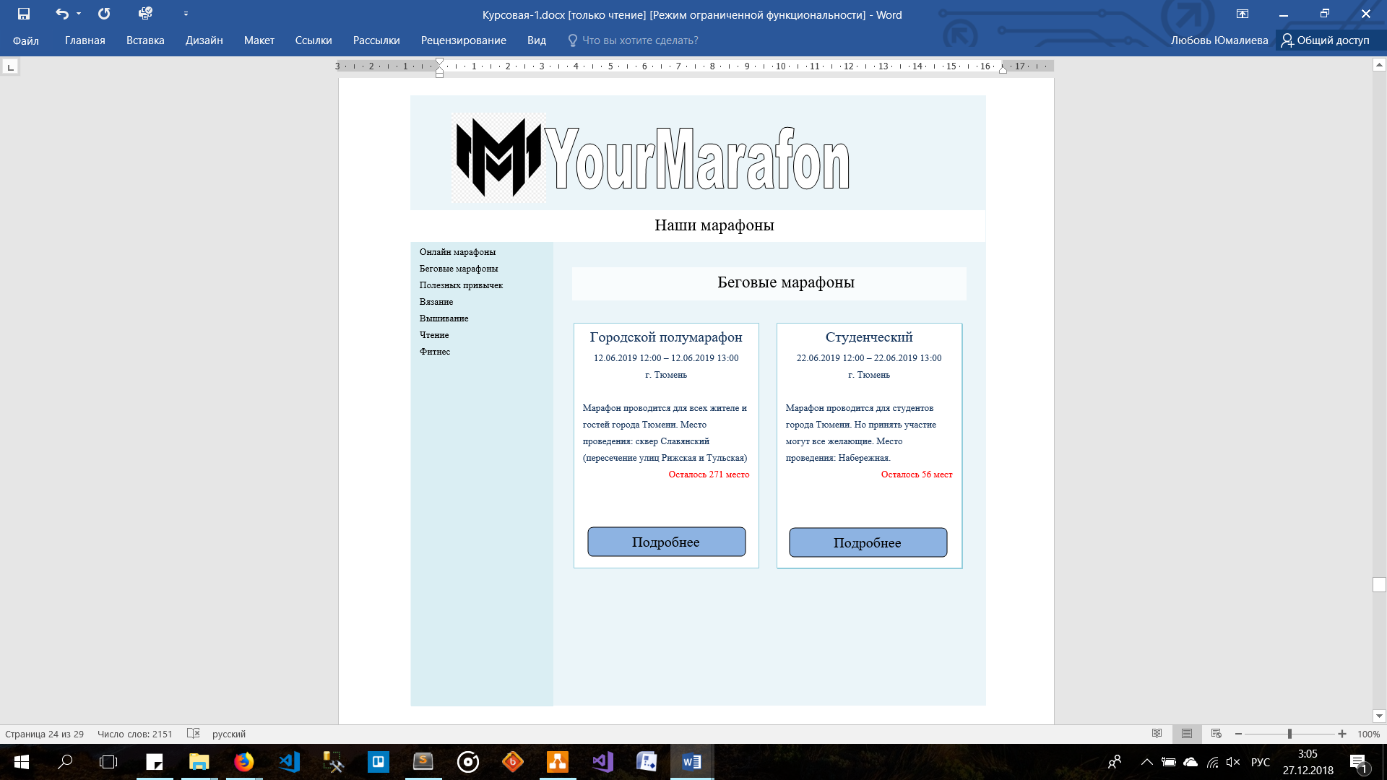

Рисунок 5 – Список марафонов из категории

После нажатия кнопки «Подробнее» отображается страница выбранного марафона с подробной информацией и кнопкой «Зарегистрироваться на марафон» (Рисунок 6).



Рисунок 6 – Страница марафона

После того, как клиент нажмет кнопку «Зарегистрироваться на марафон», откроется регистрационная форма, где участник должен вписать свои персональные данные. (Рисунок 7).

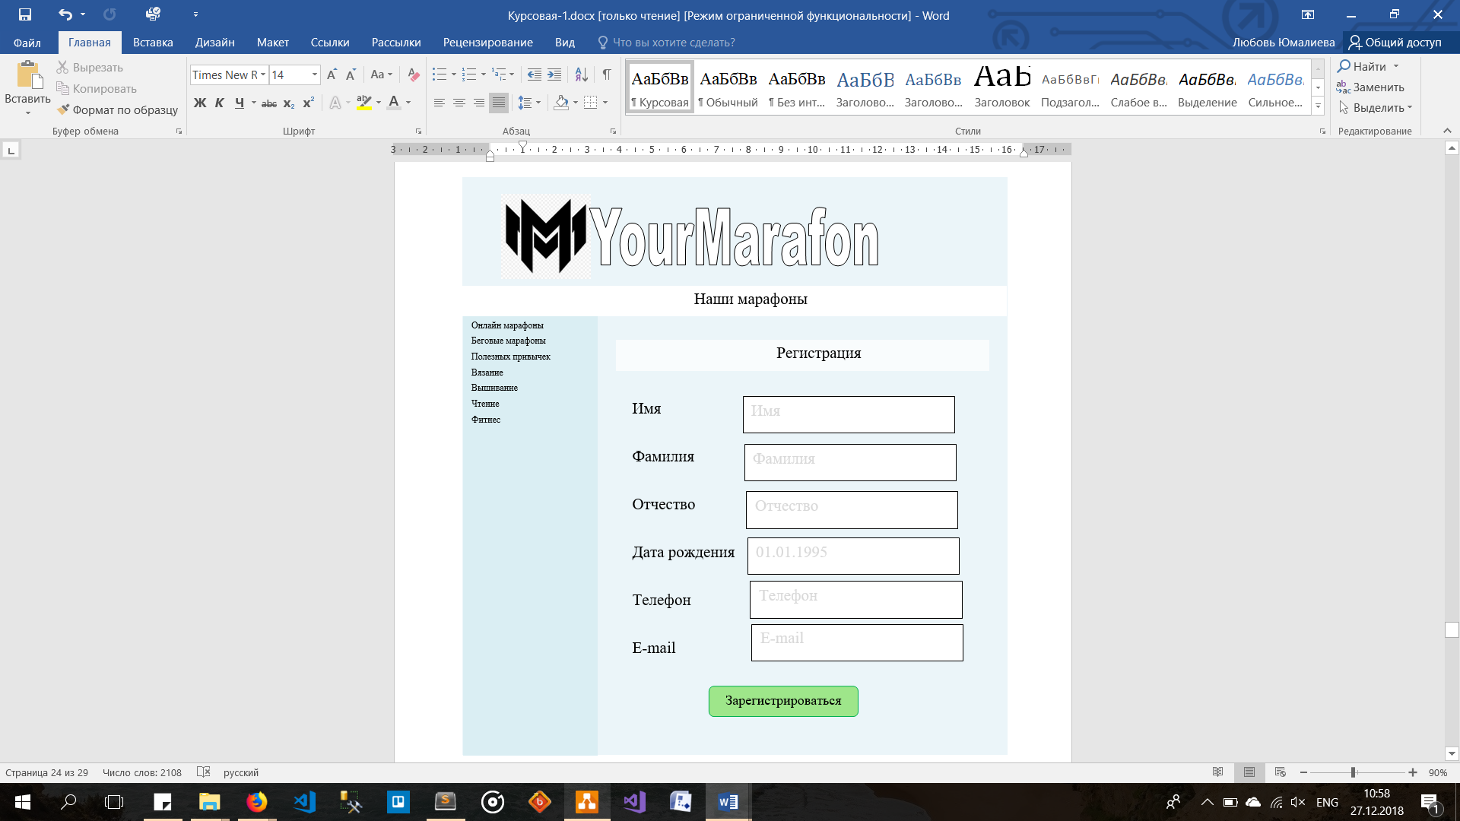

Рисунок 7 – Форма регистрации на марафон

**ЗАКЛЮЧЕНИЕ**

В ходе выполнения курсовой работы была рассмотрена предметная область «организация марафона». Были разобраны и созданы диаграммы прецедентов и последовательностей, описан объект автоматизации, разработана база данных, а также создана модель пользовательского интерфейса.

**СПИСОК ЛИТЕРАТУРЫ**

1. Бураков П. В. ВВЕДЕНИЕ В СИСТЕМЫ БАЗ ДАННЫХ [Текст]: Учебное пособие/ П.В. Бураков, В.Ю. Петров – СПб, СПбГУ ИТМО, 2010. – 128с.

2. Томас Коннолли Базы данных: проектирование, реализация и сопровождение. 2-е издание [Текст]/ Томас Коннолли, Каролин Бегг, Анна Страчан – Москва: Издательский дом «Вильямс», 2000. – 1120с.

3. Карпова Т.С. Базы данных. Модели, разработка, реализация [Текст]: Учебное пособие/ Т.С. Карпова – Москва: «ИНТУИТ», 2016. – 241с.

4. Peter Pin-Shan Chen The Entity-Relationship Model-Toward a Unified View of Data. ACM Transactions on Database Systems, Volume 1, Number 1 [Текст]/ Peter Pin-Shan Chen – Massachusets Institute of Technology, 1976. – p.9-36

5. Медведкова И. Е. Базы данных [Текст]: Учебное пособие/ И. Е. Медведкова, Ю. В. Бугаев, С. В. Чикунов – Воронеж, ВГУИТ, 2014. – 105с.

6. Лазицкас Е. А. Базы данных и системы управления базами данных [Текст]: учебное пособие/ Е. А. Лазицкас, И. Н. Загумённикова, П. Г. Гилевский. – Минск: РИПО, 2016. 267с.

7. Гущин А. Н. Базы данных [Текст]: учебник/ А. Н. Гущин – Москва: Директ-Медиа, 2014. 266с.

8. Илюшечкин В.М. ОСНОВЫ ИСПОЛЬЗОВАНИЯ И ПРОЕКТИРОВАНИЯ БАЗ ДАННЫХ [Текст]: учебник/ В.М. Илюшечкин – Москва, МИЭТ, 2014.- - 213с.

9. Garcia-Molina Database Systems: The Complete Book [Текст]/Hector Garcia-Molina, Jeffrey D. Ullman, Jennifer Widom – Pearson Prentice Hall, 2009. – 1203c.

10. Andy Oppel Data Modeling, A Beginner's Guide [Текст]/ Andy Oppel – McGraw Hill Professional, 2009, 368c.

11. Toby J. Teorey Database Modeling and Design [Текст]/ Toby J. Teorey, Sam S. Lightstone, Tom Nadeau, and H. V. Jagadish – Elseiver, 2006. – 275c.

12. David C. Hay UML and Data Modeling: A Reconciliation [Текст]/ David C. Hay – Technics publications, 2011, 233c.

13. Graeme Simsion Data Modeling Theory and Practice [Текст]/ Graeme Simsion - Technics publicationsб 2007. – 161с.

14. Narayan S. Umanath Data Modeling and Database Design [Текст]/ Narayan S. Umanath – Thompson Course Technology, 2007. – 698c.

15. Стружкин Н.П. Базы данных. Проектирование [Текст]: учебник/ Н. П. Стружкин, В.В. Годин – Москва: Издательство Юрайт, 2017. – 277с.